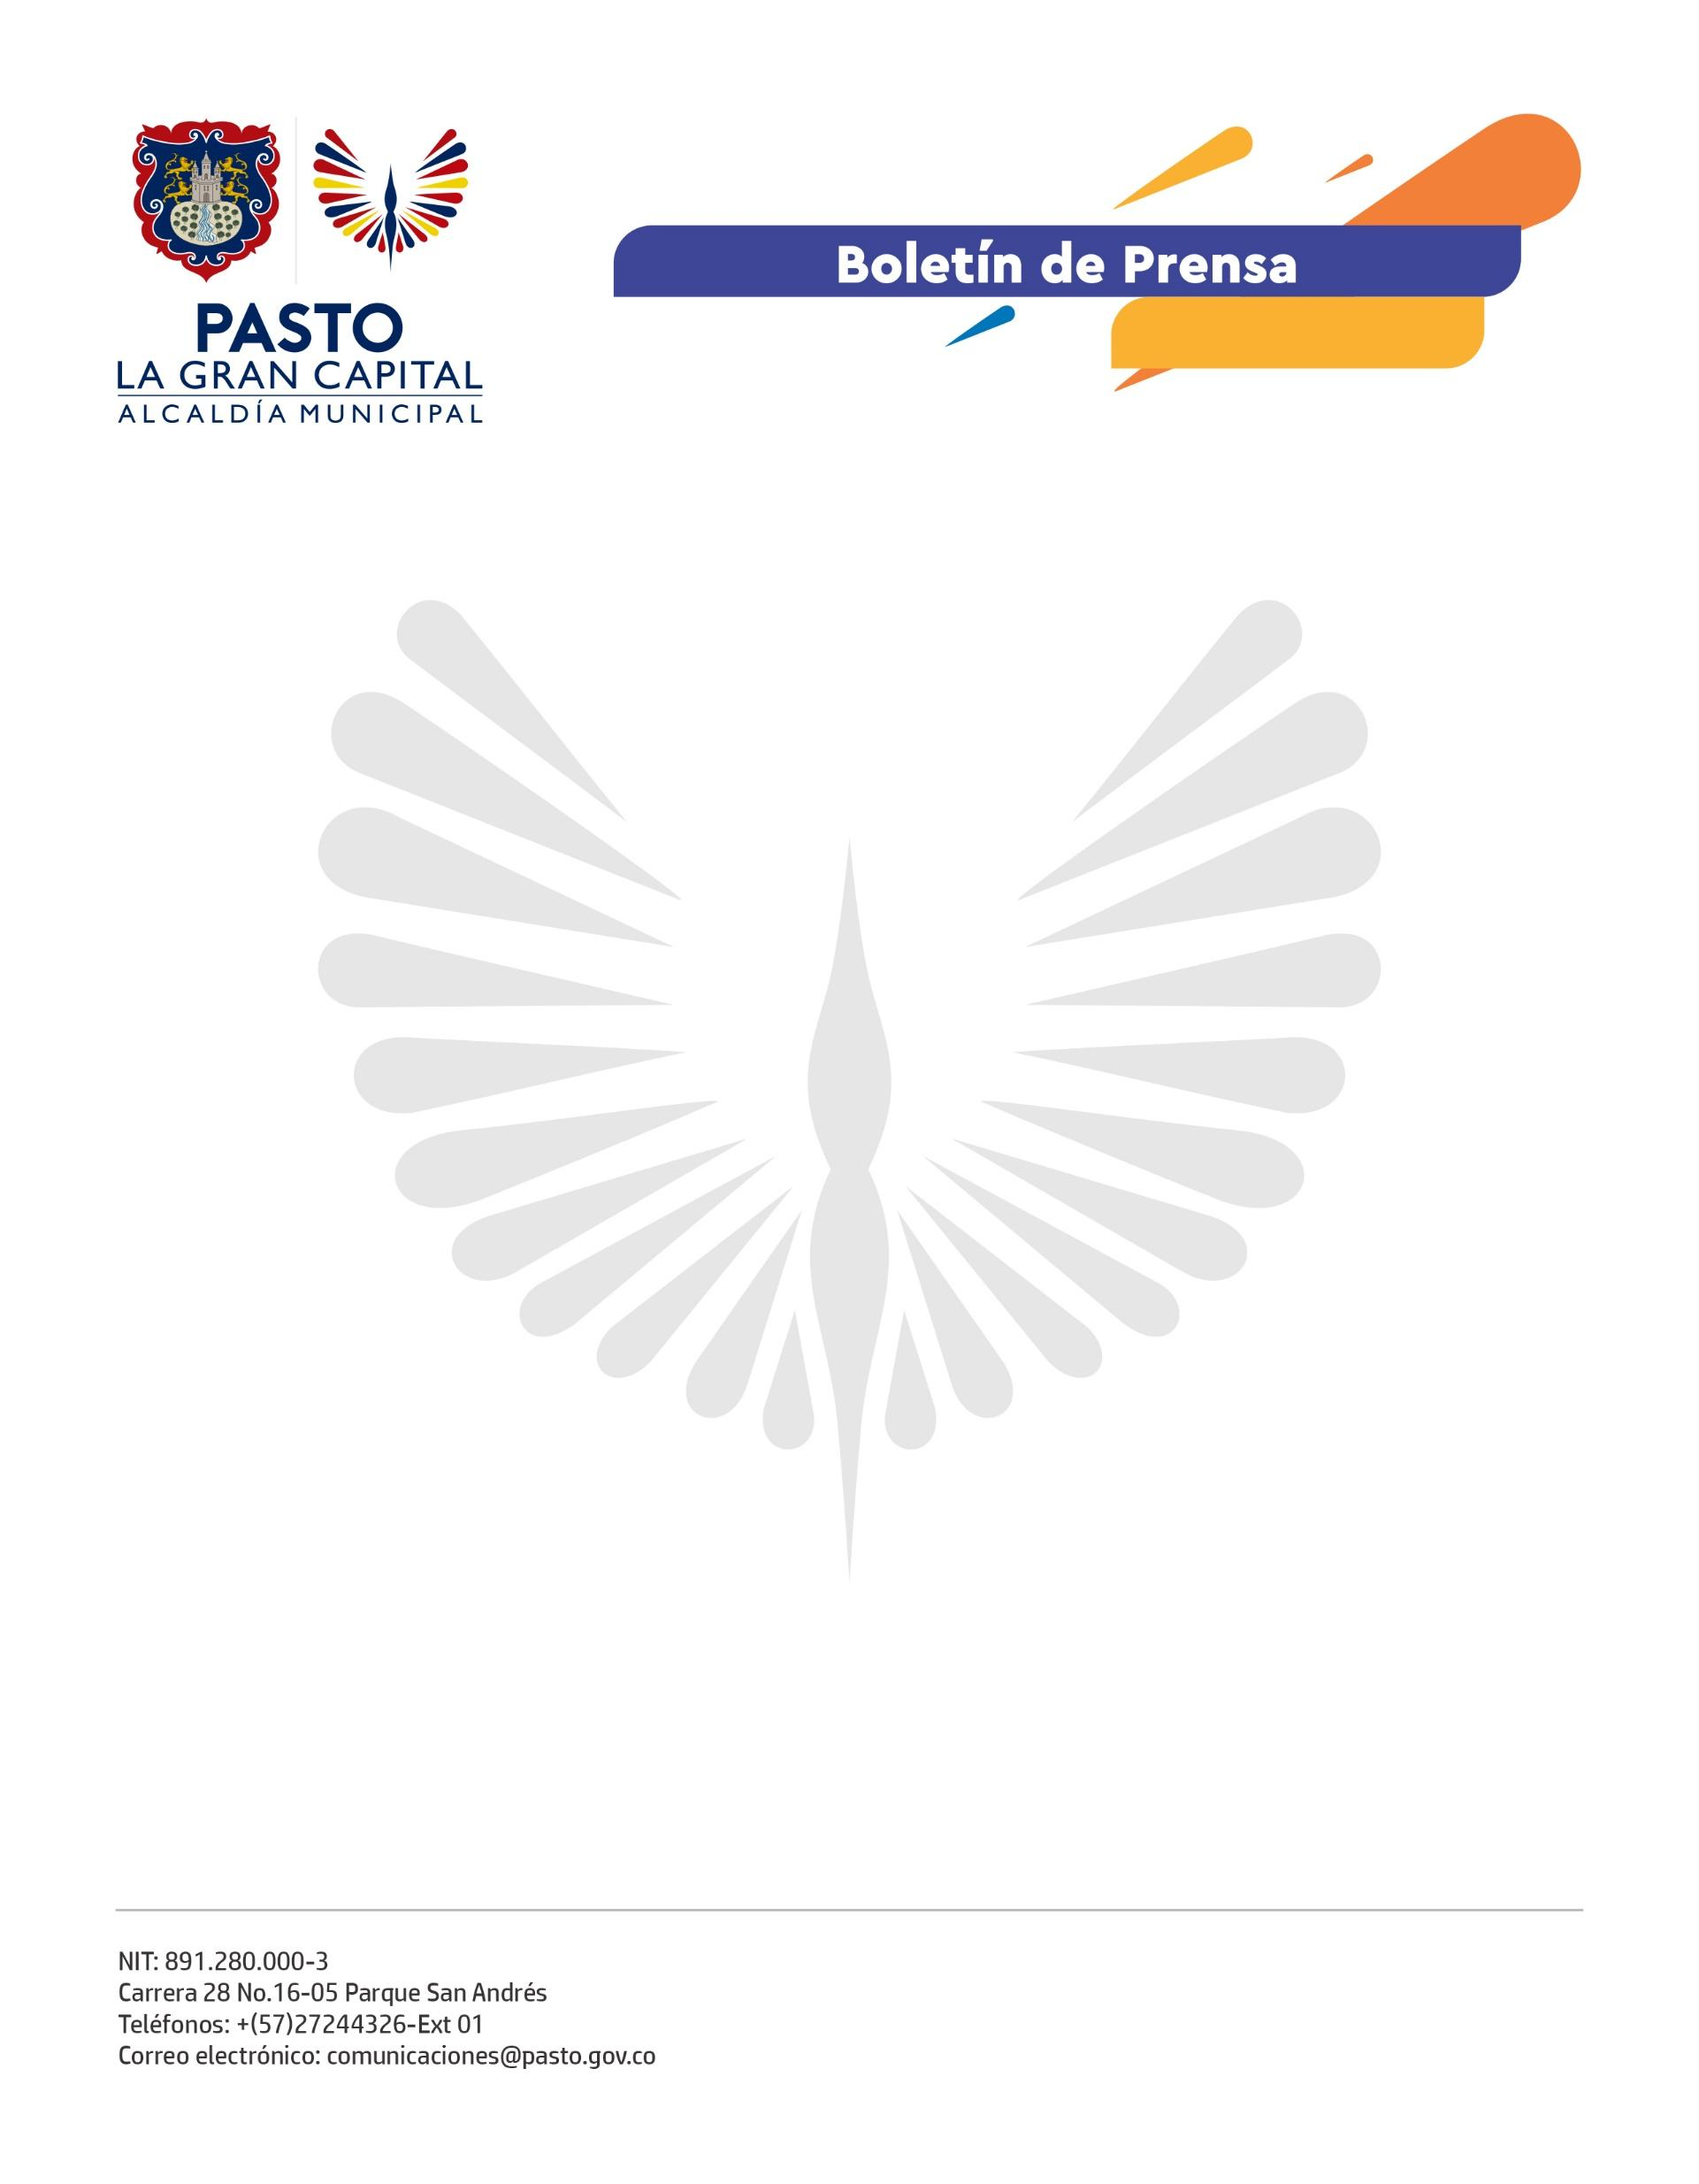
No. 686
12 de diciembre 2021

PASTO SALUD E.S.E. Y LA IPS MEDFAM RENUEVAN CERTIFICACIÓN DE LA ESTRATEGIA IAMI
Los centros de salud de Catambuco, El Rosario, Obonuco y Buesaquillo, de Pasto Salud E.S.E. y la IPS Medfam recibieron la certificación como Instituciones Amigas de la Mujer y la Infancia (IAMI) por tres años más, lo que significa un importante logro para la garantía de derechos de los niños y niñas del Municipio de Pasto.
La Secretaría de Salud y el Instituto Departamental de Nariño realizaron la visita de evaluación externa a las instituciones de la Red de Prestación de Servicios del municipio para certificar la estrategia IAMI, según los lineamientos 2016 del Ministerio de Salud y Protección Social
El secretario de Salud, Javier Andrés Ruano González, destacó: “Seguimos cumpliendo logros en salud para el municipio. Cuatro instituciones de la ESE Pasto Salud y la IPS Medfam fueron certificadas dentro de la estrategia IAMI, una iniciativa propuesta por UNICEF, que fortalece las redes de servicios amigables y de calidad, en las cuales se privilegia los derechos integrales de la salud sexual y reproductiva de los usuarios”.
Por su parte, la gerente de Pasto Salud E.S.E., Ana Belén Arteaga Torres, señaló que la estrategia IAMI busca fortalecer la salud en la etapa pre concepcional, concepcional y post concepcional y promueve el vínculo afectivo entre la madre, el niño y sus cuidadores, lo que disminuye de manera ostensible la morbimortalidad en la población materno infantil.
El gerente de la IPS Medfam, Juan Diego Casabon Rodríguez, puntualizó que la certificación de la IPS durante tres años se ve reflejada en una atención de mayor calidad y calidez para los usuarios.
Finalmente, la directora del Instituto Departamental de Salud de Nariño, Diana Paola Rosero, manifestó que ésta es una forma de fortalecer la salud de la mujer gestante, lactante y el niño pequeño, así como la ruta materno perinatal para garantizar la atención integral en salud a las gestantes, sus familias y comunidades.

